|  |
| --- |
|  |
| The Documentation |
| [Type the document subtitle] |
|  |
| **[Your Name]** |
| **[Pick the date]** |

[Type the abstract of the document here. The abstract is typically a short summary of the contents of the document. Type the abstract of the document here. The abstract is typically a short summary of the contents of the document.]

Table of Contents

[To update the table of contents, right click the message below and select Update Field (F9 on PC, ⌥⌘U on Mac).]

**No table of contents entries found.**

页面

页面树目录

订单预约流程图  
 出行信息页  
 资料上传页  
 资料上传-拍照上传页  
 资料上传-拍照上传-上传照片页  
 资料上传-拍照上传-相机上传流程  
 资料上传-发送邮件页  
 资料上传-资料审核页  
后台流程  
 后台原型

订单预约流程图

用户界面

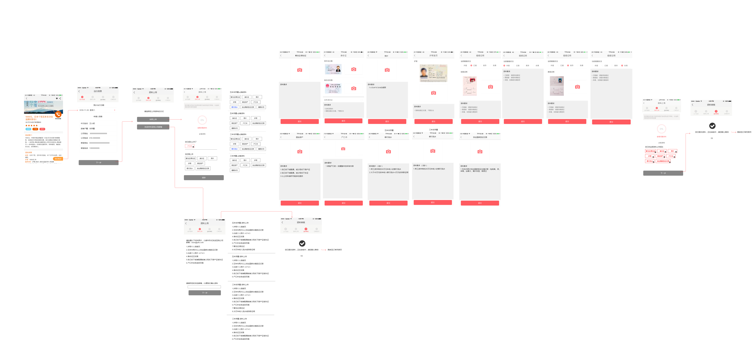

出行信息页

用户界面

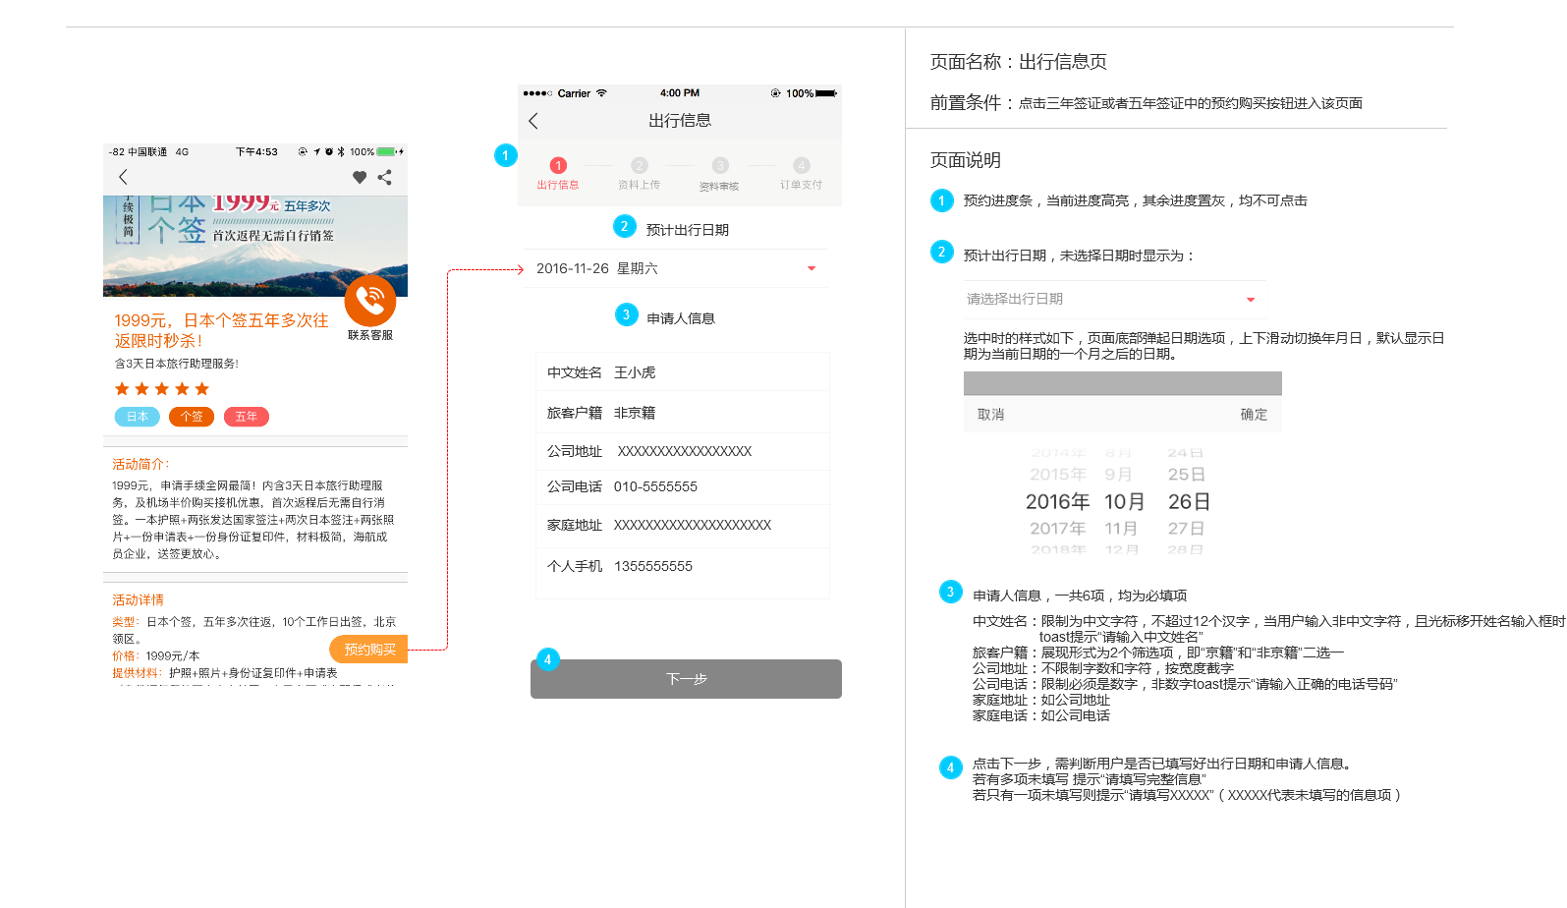

资料上传页

用户界面

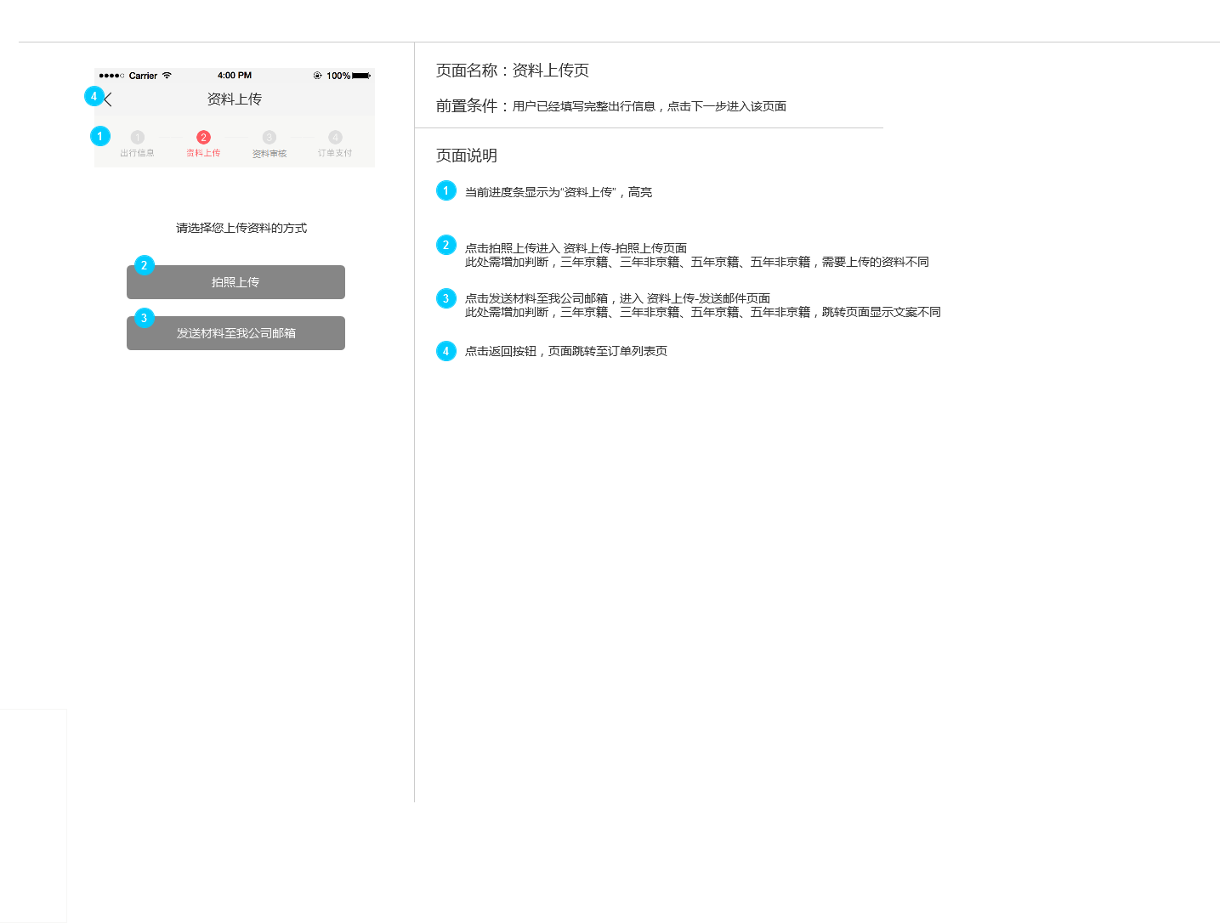

资料上传-拍照上传页

用户界面

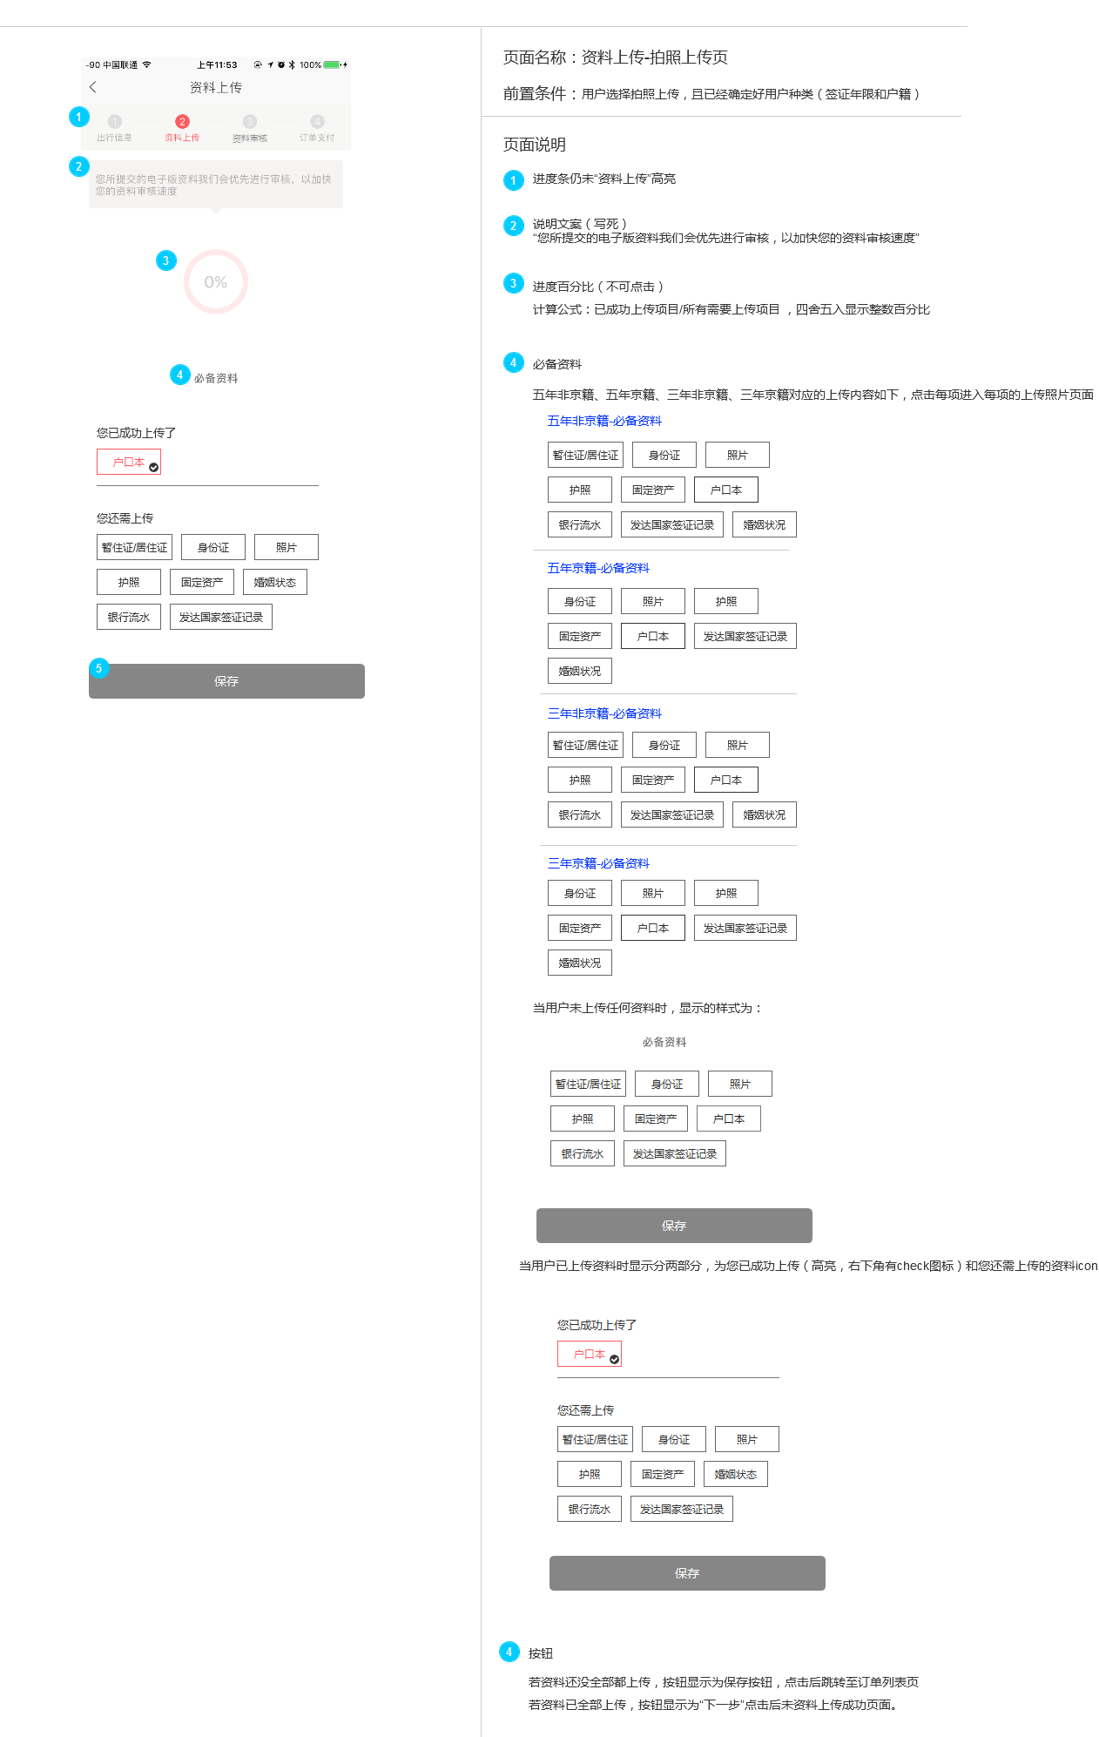

资料上传-拍照上传-上传照片页

用户界面

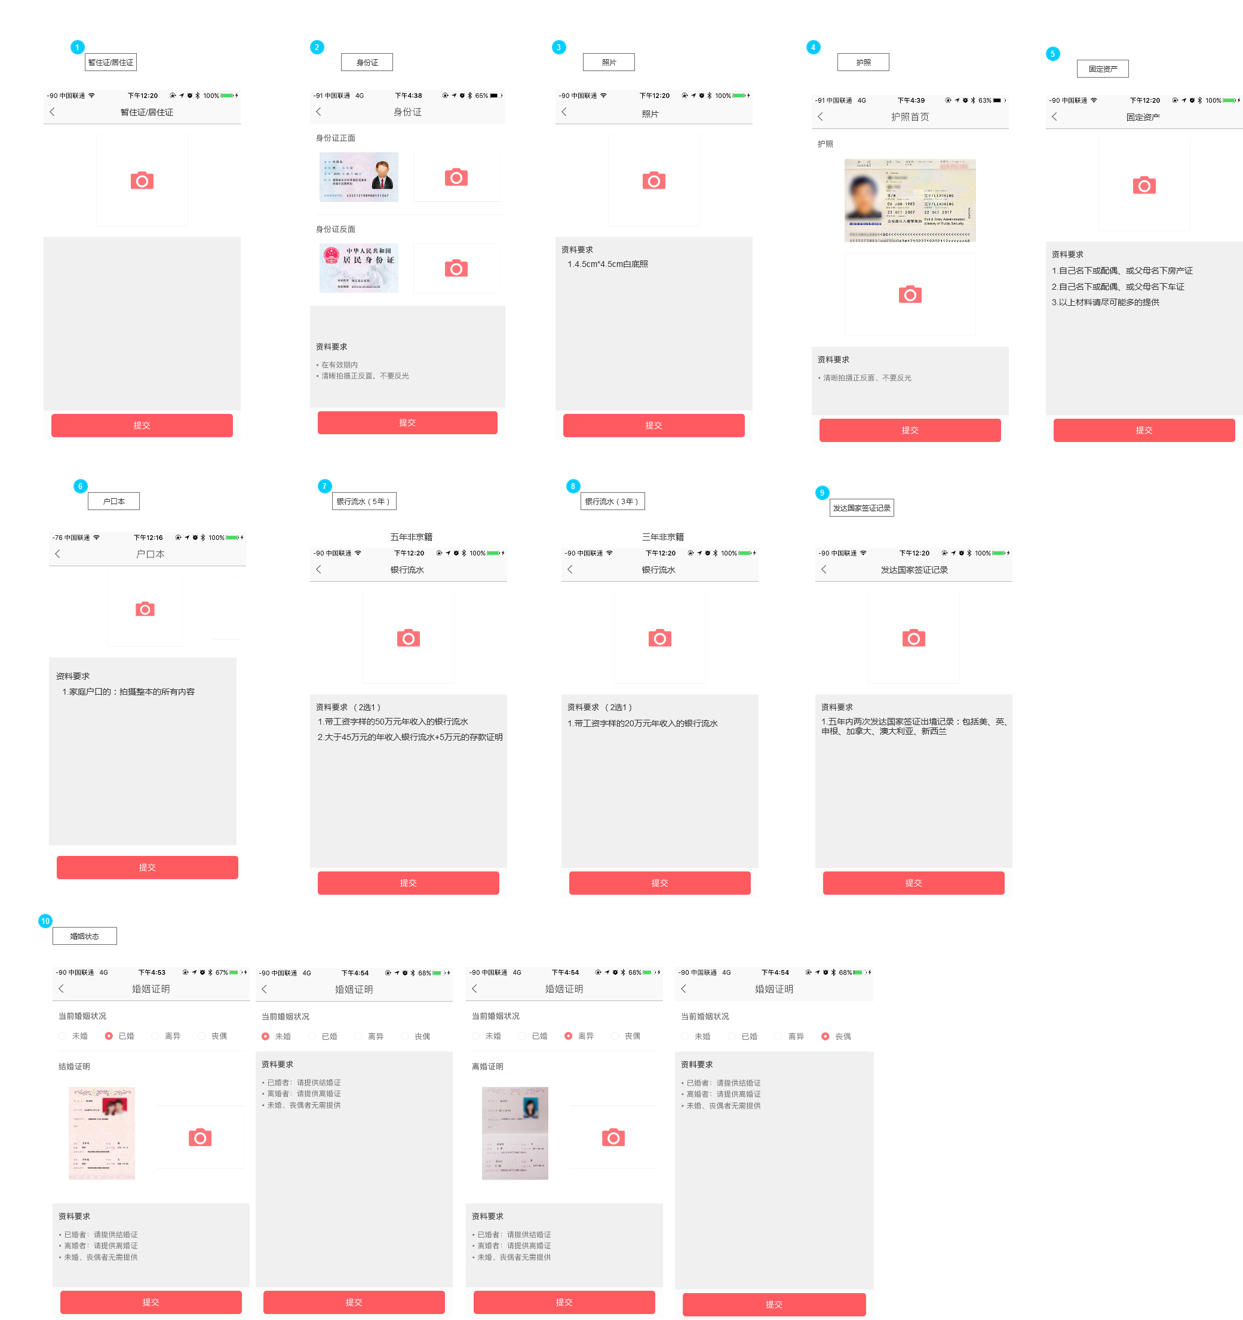

资料上传-拍照上传-相机上传流程

用户界面

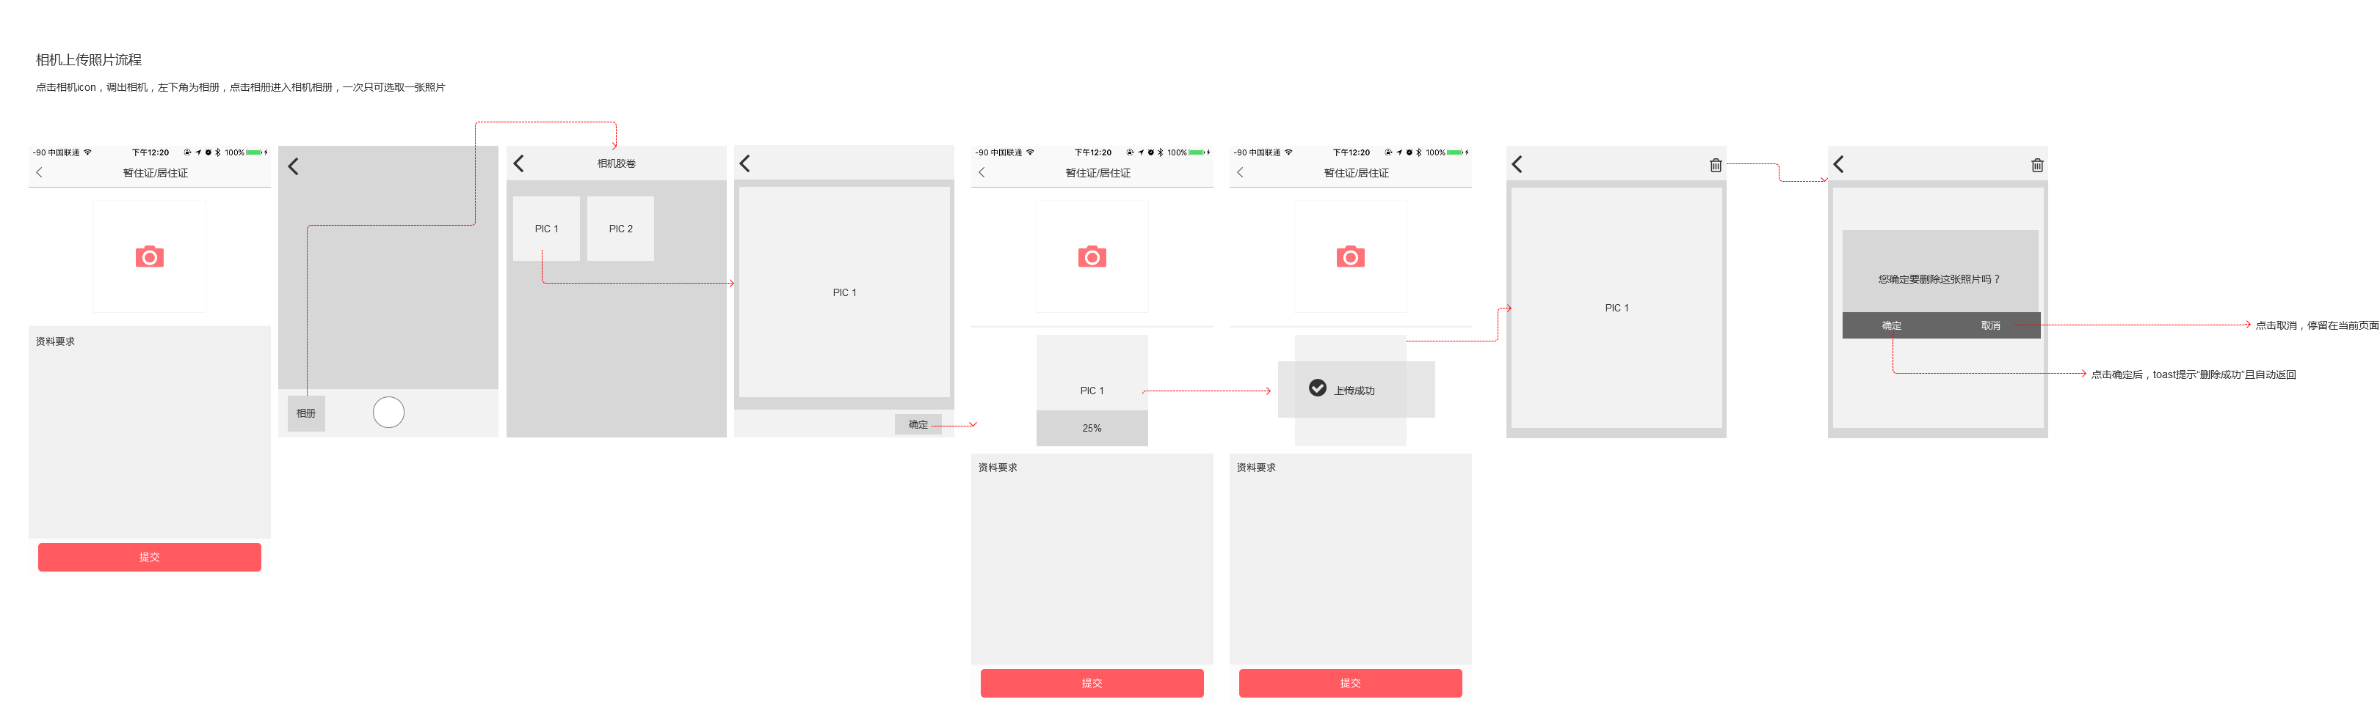

资料上传-发送邮件页

用户界面

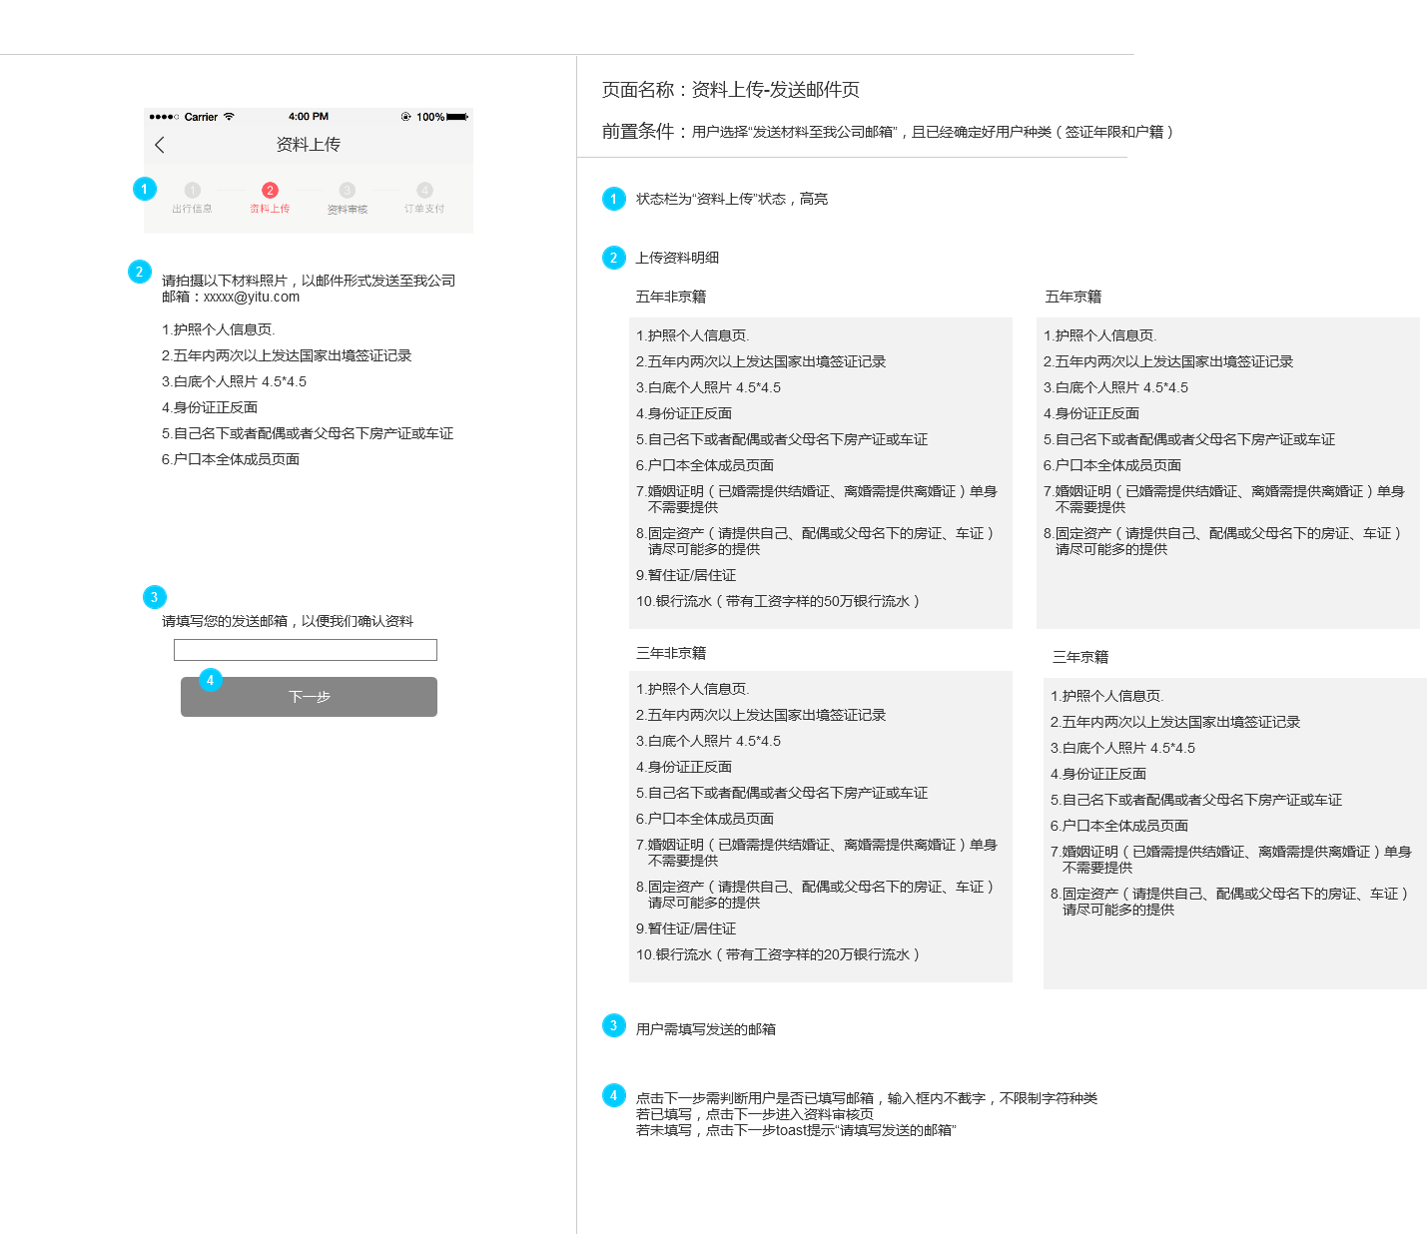

资料上传-资料审核页

用户界面

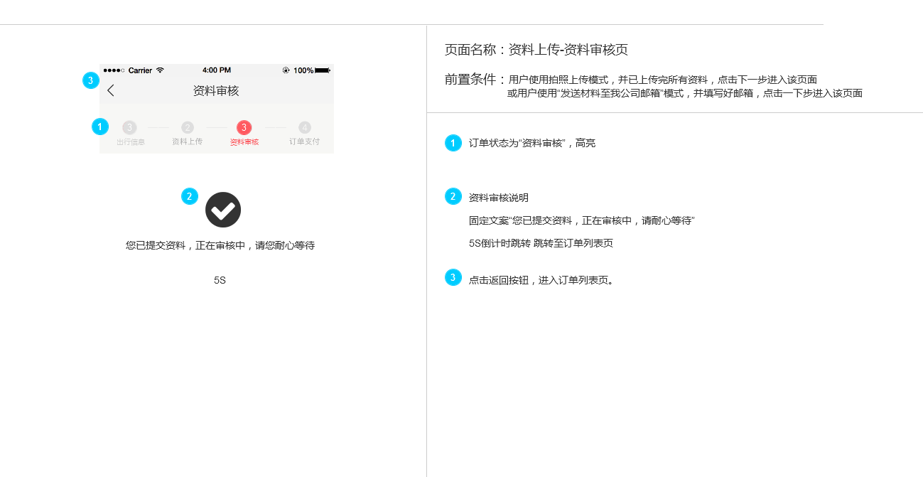

后台流程

用户界面

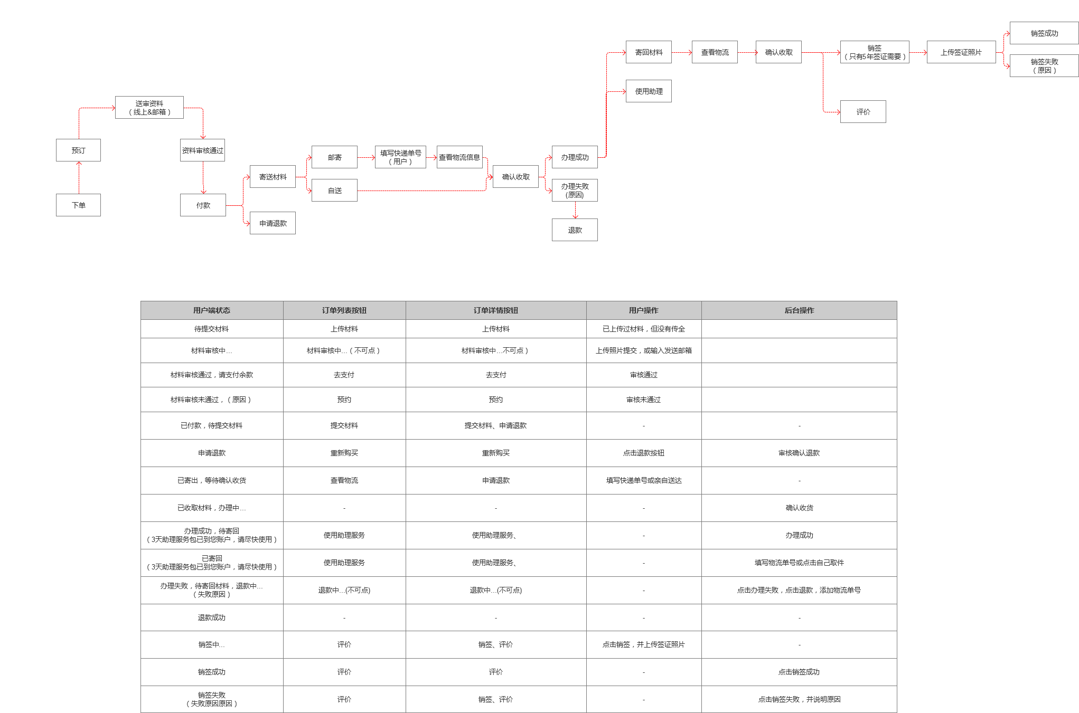

后台原型

用户界面

